MINISTÈRE DE L'ÉDUCATION NATIONALE

BACCALAURÉAT PROFESSIONNEL

CONSTRUCTION DES CARROSSERIES

Session : 2019

E.1- ÉPREUVE SCIENTIFIQUE ET TECHNIQUE

Analyse d’un système technique

Durée : 3 h Coef. : 2

DOSSIER CORRIGE

Ce dossier CORRIGÉ comprend 14 pages numérotées 1/14 à 14/14

Partie 1 : Analyse fonctionnelle du système (28 points)
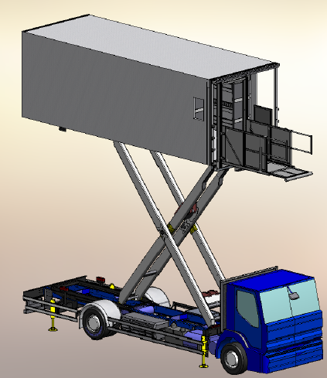
Nous limiterons notre étude au système de levage.

1.1 – TRACER la frontière d’étude sur la figure ci-contre en
rouge.

1.2 – POSITIONNER sur le graphe d’analyse ci-dessous, les différents éléments entrant dans le
fonctionnement de la plateforme.

Données :

système de levage, cabine levée, cabine déposée, énergie hydraulique, capteur de position, vitesse de levée, lever une cabine, interrupteur.

A-0
Vitesse de levée
Capteur de position

Interrupteur
Énergie hydraulique

Lever une cabine
Cabine déposée
Cabine levée

Système de levage

1.3 – IDENTIFIER la nature des énergies mobilisées par le système de levage sur le schéma-bloc ci-dessous avec les propositions suivantes :

- EIC : énergie électrique de commande (faible puissance)
- EIP : énergie électrique de puissance
- EM : énergie mécanique
- EH : énergie hydraulique

Commande en cabine
Groupe électrohydraulique
Vérins
Ciseaux et plate-forme
EIP
EIC
EH
EM
1.4 – IDENTIFIER les repères des pièces (1 à 6) sur le schéma cinématique ci- dessous et
REPORTER les centres de liaison (B, C, D, E et F).

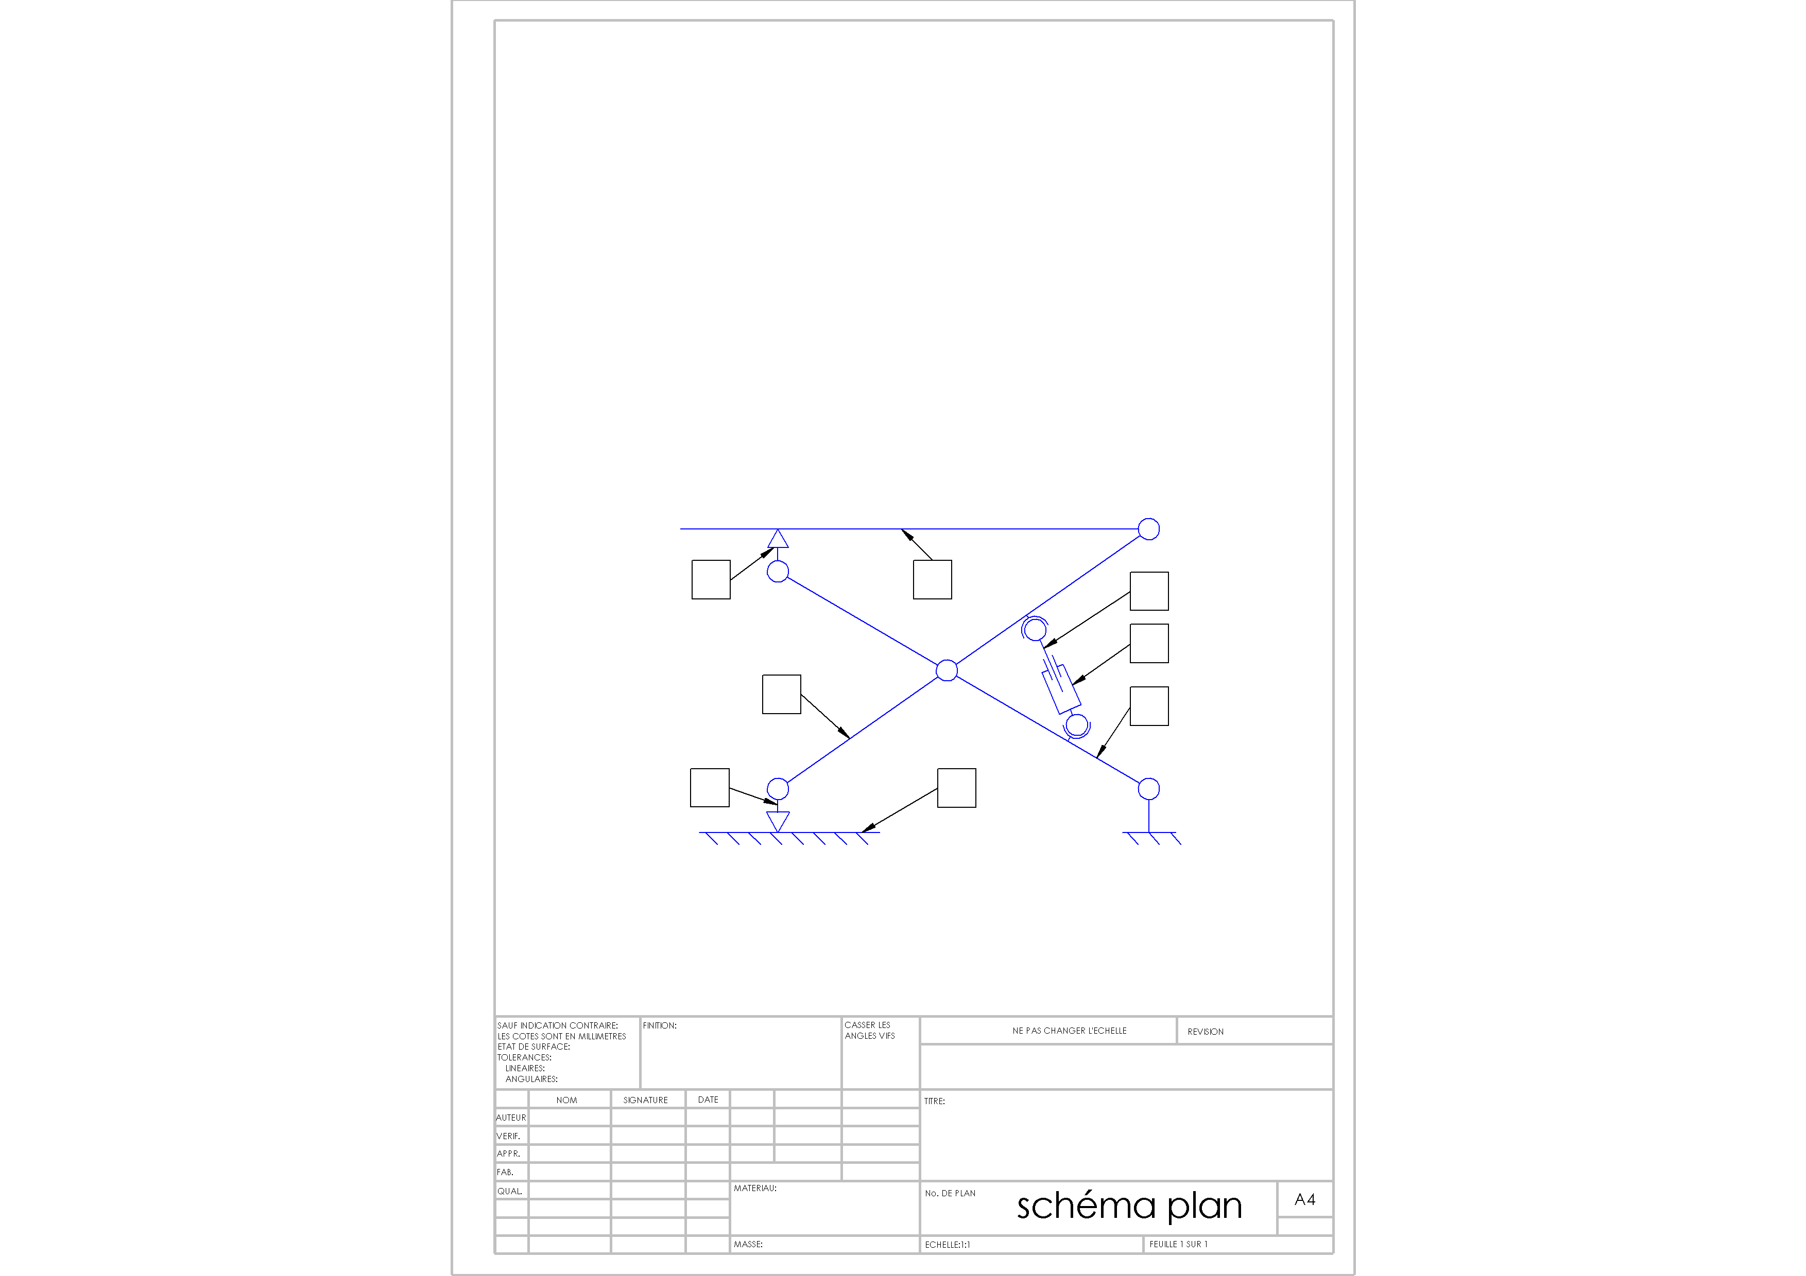
F
J
0
x1
y1
z
y2
x2
H
A
7
5
4

D
3

1
E
2
C

6
B

K

1.5 – COMPLETER le tableau ci-dessous en indiquant pour chaque liaison les mouvements et leur nom :
Liaisons | Nombre de translations | Nombre de rotations | Nom, Axe et / ou Centre de la liaison
1 / 2 | 0 | 1 | Pivot de centre E et d’axe z
2 / 0 | 0 | 1 | Pivot de centre B et d’axe z
6 / 0 | 2 | 2 | Linéaire rectiligne de normale y1 et d’axe z
4 / 3 | 1 | 1 | Pivot glissant d’axe y2
4 / 1 | 0 | 3 | Rotule de centre D
7 / 5 | 2 | 2 | Linéaire rectiligne de normale y1 et d’axe z

1.6 – IDENTIFIER à l’aide de la norme les différents éléments repérés sur le schéma hydraulique
ci-dessous, à partir du Dossier Technique page 6/8 :

E
F
B
C
A
D
M
Vers second vérin

Rép. | Nom de l’élément
A | Vérin hydraulique simple effet télescopique
B | Valve parachute
C | Distributeur 3/2 normalement fermé à commande électrique et rappel par ressort
D | Pompe hydraulique à cylindrée fixe à un sens de flux
E | Filtre, crépine
F | Limiteur de pression

Partie 2 : Vérification de la course du vérin (16 points)
Dans cette partie, on se propose de déterminer les trajectoires et de vérifier la valeur de la course du vérin du dispositif de levage.

On donne sur le schéma Dossier Réponses page 6/196 le dispositif de levage dans une position intermédiaire. Il se compose d’un ciseau (1 + 2) articulé en E, d’un vérin télescopique (3 + 4) articulé en C et D, d’une plate-forme 5 articulée en F, et d’un châssis 0 fixe au camion. L’ensemble ciseau 1 - ciseau 2 est en liaison pivot de centre B par rapport à la plate-forme 5. Deux galets assurent le glissement du ciseau en A et H.

Nota :

- En position basse les points B, E et A sont alignés.

- Le mouvement du point F de la plate-forme 5/0 est une translation verticale.

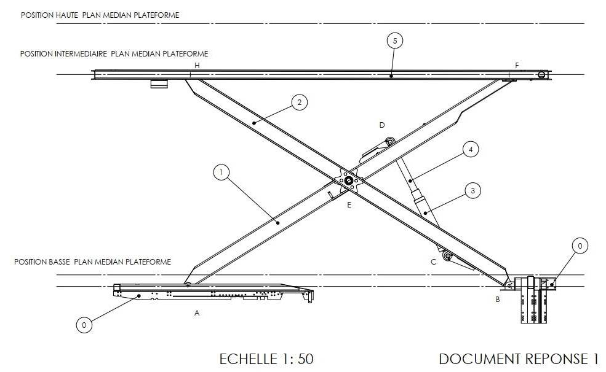
H1
F1

T_{H2/0}

T_{C2/0}

H0
F0
A0
A1
B0 = B1 =

Echelle 1:100

2.1 –

NOMMER le mouvement 2/0 : Rotation de centre B.

NOMMER la trajectoire T_{H2/0} : Circulaire de centre B et de rayon [BH].

TRACER et REPÉRER la trajectoire T_{H2/0} sur le dessin du Dossier Réponses 6/16.

TRACER la position basse H0 et la position haute H1 du point H.

2.2 –

TRACER les positions basses A0, B0 et F0.

TRACER les positions hautes A1, B1 et F1.

2.3 –

NOMMER la trajectoire T_{C2/0} : Circulaire de centre B et de rayon [BC]

TRACER et REPÉRER la trajectoire T_{C2/0}.

On donne sur le schéma ci-dessous, C0 la position basse du point C et C1 sa position haute ainsi que D0 la position basse du point D et D1 sa position haute.

C0
C1
D0
D1
Echelle 1:100

2.4 – DETERMINER la distance [C0D0] en mm à l’échelle réelle :

[C0D0] = 2 400 mm
24 x 100

2.5 – DETERMINER la distance [C1D1] en mm à l’échelle réelle :

[C1D1] = 4 800 mm
48 x 100

2.6 – CALCULER la course du vérin :

Course du vérin = 2 400 mm
C1D1 – C0D0 = 4 800 – 2 400

2.7 – CONCLURE par rapport au C.d.C.F. (Cahier des Charges Fonctionnelles) d’après le Dossier Technique page 4/8 :

Le C.d.C.F. est respecté.

Partie 3 : Vérification de la vitesse de levée du plateau (11 points)

L’étude a lieu en phase de montée. On considère le système plan. Les liaisons sont supposées parfaites.

On donne :

- Débit de la pompe : Q = 200 l/min
- Diamètre du piston : D_{piston} = 140 mm
- Débattement du plateau : d_{plateau} = 8 m

3.1 – CALCULER la surface S_{piston} du piston en m² : (arrondir au millième).

S_{piston} = 0,015 m²
S = π x R² = π x 0,07²

3.2 – EXPRIMER le débit Q en m³/s : (mettre 4 chiffres après la virgule).

Q = 0,0033 m³/s
Q = 200 l/min = 0,2 m³/s = 0,0033 m³/s

3.3 – CALCULER la vitesse V_{sortie} de sortie de la tige du vérin en m/s :

V_{sortie} = 0,22 m/s
V = Q / S = 0,0033 / 0,015

L’étude de la course du vérin de la partie 2 a donné une valeur de 2,4 m.

3.4 – CALCULER le temps de levée du plateau t_{levée} en s : (arrondir au dixième).

t_{levée} = 10,9 s
t_{levée} = c / V = 2,4 / 0,22

3.5 – CALCULER la vitesse V_{plateau} de levée du plateau : (arrondir au centième).

V_{plateau} = 0,73 m/s
V = d / t_{levée} = 8 / 10,9

3.6 – Conclure par rapport au C.d.C.F. (Cahier des Charges Fonctionnelles) d’après le Dossier Technique page 4/8 :

La valeur obtenue est conforme au Cahier des Charges Fonctionnelles

Partie 4 : Étude des efforts dans les axes d’articulation des deux vérins
(15 points)

Dans cette partie, on se propose de déterminer les efforts exercés sur les articulations des deux vérins dans le but de vérifier si les axes de la version antérieure, permettent d’encaisser de telles sollicitations.
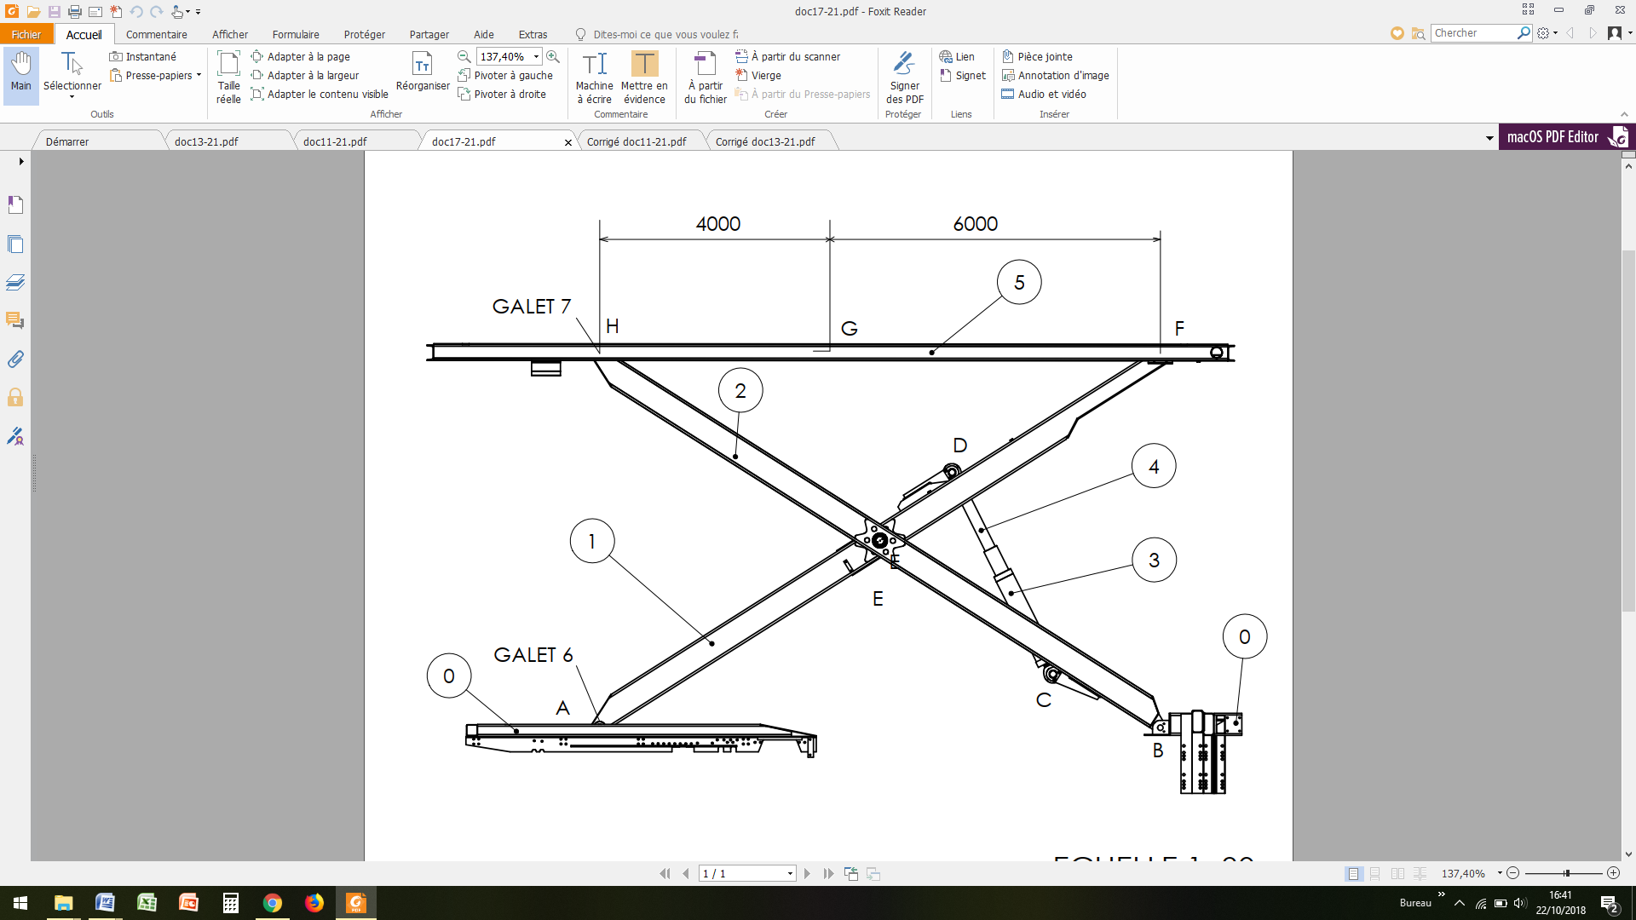
Hypothèses :

On néglige le poids de toutes les pièces excepté le poids de la plate-forme en charge appliqué en G.
P

II P II= 80 000 N

Le système est en équilibre. Les liaisons sont supposées parfaites. Le système est plan et symétrique. Les pièces sont indéformables. L’étude a lieu en phase de montée.

4.1 – EFFECTUER le bilan des actions mécaniques agissant sur le vérin 3 + 4 en complétant le
tableau ci-dessous. Mettre des ? pour les inconnues. TRACER les forces sur le schéma du vérin (sans échelle).

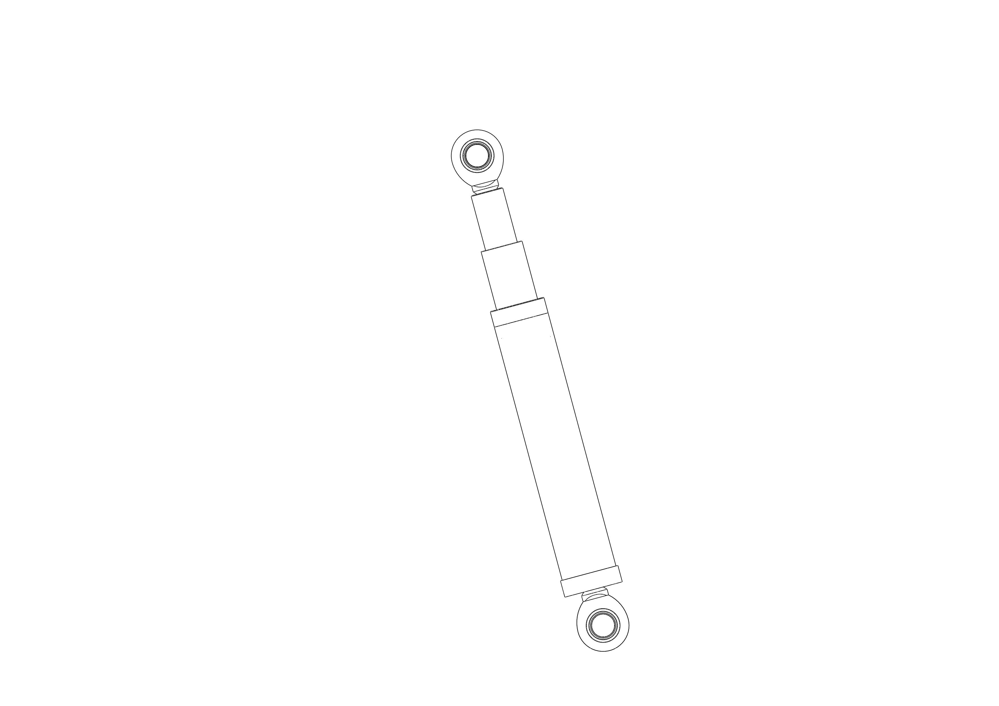
D
C
Action | Point d’application | Direction | Sens | Intensité
C _{2 / (3+4)} | C | ? | ? | ?
D _{1 / (3+4)} | D | ? | ? | ?

4.2 – ÉNONCER le PFS pour un solide soumis à 2 forces :

Lorsqu’un système est soumis à 2 forces à l’équilibre, ses 2 forces sont égales et opposées, même intensité, même direction et sens opposé.

4.2.1 – EN DÉDUIRE les directions des 2 forces :

CD

Afin de connaître l’évolution de l’effort exercé sur le vérin dans toutes les positions et de déterminer sa valeur maximale, on utilise un logiciel de calcul mécanique.
Les résultats de cette étude ont permis de calculer l’effort au centre de la liaison D pour le cycle de montée, effectuée pour 40 positions (1 position / seconde), et sont donnés sous forme de graphique ci-dessous.

Rappel : 1.00e+006 N = 1 000 000 N.
Évolution de l’action des vérins sur le ciseau 1 en D.

10 s
20 s

4.3 – À partir de la courbe du Dossier Réponse page 10/16, DÉTERMINER la valeur de l’effort
maximal exercé par le vérin.

Intensité : 1 000 000 N

4.4 – EN DÉDUIRE l’instant le plus défavorable pour le vérin :

Instant t = 0 s

La charge n’est appliquée en pratique qu’à partir de t = 3 s.

4.5 – REPÉRER le point sur la courbe du Dossier Réponse page 10/16 correspondant à t = 3 s.

EN DÉDUIRE l’effort exercé par les 2 vérins dans cette position :

Intensité : 452 000 N

Pour la suite du problème, on arrondit l’intensité pour t = 3 s à 460 000 N.

4.6 – EN DÉDUIRE la charge maximale T subie par un vérin :

T = 460 000 / 2 = 230 000 N

CALCULER dans ces conditions la pression maxi p_{maxi} en N/mm² du fluide dans la chambre d’un vérin dont le diamètre intérieur est de 140 mm : (arrondir au centième).

p = F / S et S = π x R² = π x 70² = 15 394 mm²

CONVERTIR la pression en bar :
p_{maxi} = 14,94 N/mm²

COMPARER p_{maxi} avec la pression du C.d.C.F. du Dossier Technique page 4/8 et CONCLURE :

La Pression calculée est inférieure à la pression maxi admissible soit 250 bar.

p_{maxi} = 149,4 bar

Partie 5 : Vérification du dimensionnement des axes d’articulations (18pts)

Dans cette partie, on se propose de vérifier le dimensionnement des axes d’articulations des vérins.

L’évolution du dispositif de levage implique une augmentation des efforts encaissés par les articulations des vérins. On souhaite vérifier que les axes existants permettent de résister à ces nouvelles conditions de fonctionnement.

L’étude est réalisée pour un vérin. Vous prendrez II T II = 230 000 N
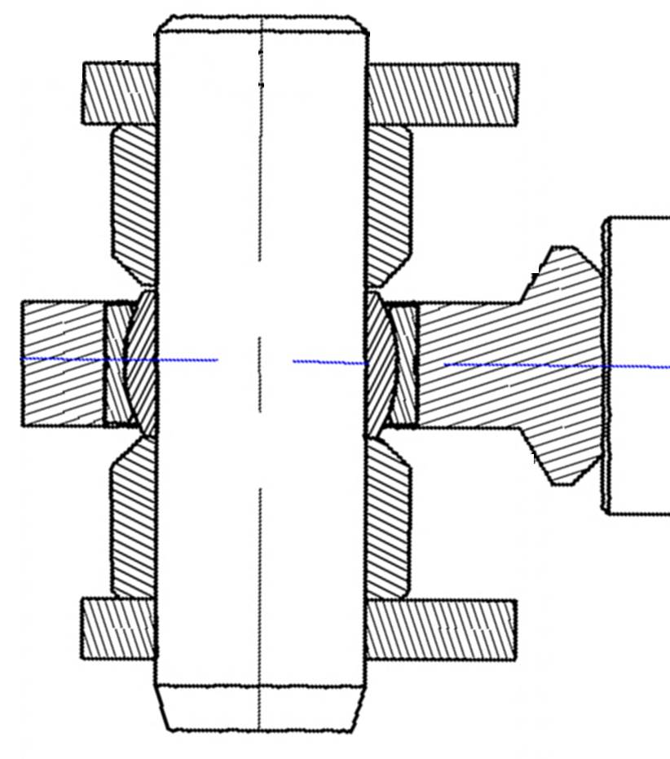
Sections à faire apparaître en couleur

T/2
Tige de vérin

T
T/2
Plaque fixée au ciseau 1

Axe d’articulation

5.1 – DEFINIR le type de sollicitation supportée par l’axe d’articulation :

Cisaillement

5.2 – DETERMINER le nombre de section(s) sollicitée(s) :

2

5.3 – REPASSER en couleur la ou les section(s) sollicitée(s) sur le dessin ci-dessus.

On donne :

- Diamètre des axes : 70 mm
- T = 230 000 N

5.4 – CALCULER la contrainte maximale exercée sur l’axe d’articulation. (Arrondir au dixième)

τ = T / (2 x S) = T / (2 x π x R²) = 230 000 / (2 x π x 35²) = 29,88 MPa

On donne :

- Reg : 100 MPa
- coefficient de sécurité : k = 5

5.5 – CALCULER Rpg :

Rpg = Reg / k = 100 / 5

Rpg = 20 MPa

VÉRIFIER si la condition de résistance est respectée :

La condition de résistance n’est pas respectée car τ > Rpg.

Conclusion : Condition de résistance respectée ? oui / non (BARRER la mention inutile)

5.6 – Si nécessaire, CALCULER le nouveau diamètre minimum de l’axe d’articulation permettant
de respecter la condition de résistance. (Reg et k sont identiques)

τ = Rpg = 20 MPa

S = T / (2 x τ) = 230 000 / (2 x 20) = 5 750 mm²

R = √ (S / π) = √ (5 750 / π) = 42,8 mm soit D_{mini} = 85,6 mm
Partie 6 : Choix de la nouvelle rotule (12 points)

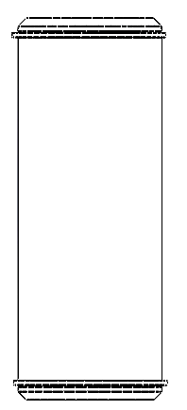
Rotule
Tige de vérin

Plaque fixée au ciseau 1
Axe d’articulation
Circlips

L’étude précédente du Dossier Réponses page 13/16 nous a donné un diamètre minimum d’axe de 85,6 mm.

6.1 – IDENTIFIER en vert la rotule sur le schéma ci-dessus :

6.2 – A partir du Dossier Technique page 8/8, DONNER le diamètre D de la rotule à insérer sur
l’axe :

D = 90 mm

6.3 – EN DÉDUIRE la désignation complète de la rotule avec joints d’étanchéité :

GE - 90 - E - 2RS

Le blocage en translation de l’axe est réalisé par des circlips. Pour cela, nous devons usiner 1 gorge à chaque extrémité. Il faut donc transmettre à l’atelier le plan de l’axe avec l’emplacement et les dimensions de ces gorges.

- Dimensions des gorges : largeur 4 mm et profondeur 2 mm
- Position des gorges : 8 mm du bord
- Diamètre de l’axe trouvé à la question 6.2 du Dossier Réponse page 14/16.

6.4- AJOUTER sur la perspective de l’axe échelle 1:1 ci-dessous les 2 gorges.

AJOUTER la cotation des gorges et le diamètre de l’axe.

